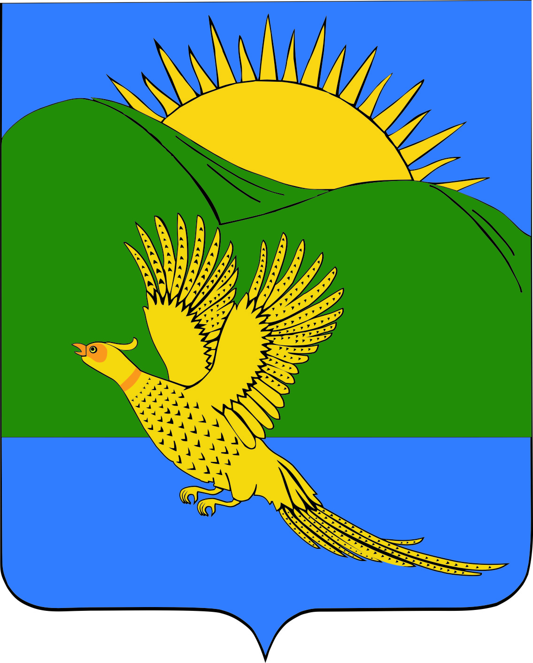
ДУМА
ПАРТИЗАНСКОГО МУНИЦИПАЛЬНОГО РАЙОНА
ПРИМОРСКОГО КРАЯ

РЕШЕНИЕ
село Владимиро-Александровское
31.07.2015. № 197

О передаче осуществления части полномочий органам местного самоуправления Екатериновского сельского поселения

В связи с необходимостью выполнения работ по содержанию автомобильных дорог местного значения в границах Екатериновского сельского поселения, руководствуясь статьей 14, частью 4 статьи 15 Федерального закона от 6 октября 2003 года № 131-ФЗ ″Об общих принципах организации местного самоуправления в Российской Федерации″, ст.ст. 19, 28 Устава Партизанского муниципального района, Дума Партизанского муниципального района

Р Е Ш И Л А :

1. Администрации Партизанского муниципального района передать администрации Екатериновского сельского поселения часть своих полномочий: дорожная деятельность в отношении дорог местного значения в границах Екатериновского сельского поселения и обеспечение безопасности дорожного движения на них, включая грейдеровку дорог, обкос обочин, уборку мусора, нанесение вновь и восстановление дорожной разметки, установку недостающих и замену существующих дорожных знаков, в том числе по Предписаниям ОГИБДД.

2. Утвердить объем межбюджетных трансфертов на 2015 год, передаваемых из бюджета Партизанского муниципального района в бюджет Екатериновского сельского поселения для осуществления части полномочий органами местного самоуправления Екатериновского сельского поселения, указанных в пункте 1 настоящего решения, в размере 400,00 тыс. рублей.

3. Администрации Партизанского муниципального района заключить с администрацией Екатериновского сельского поселения Соглашение о передаче осуществления части полномочий в 2015 году согласно пункту 1 настоящего решения.

4. Контроль за исполнением данного решения возложить на главу Партизанского муниципального района.

5. Настоящее решение вступает в силу со дня его официального опубликования

Председатель Думы С.Е.Шерстнев

